**File Creation Tasks**

**Task 1**

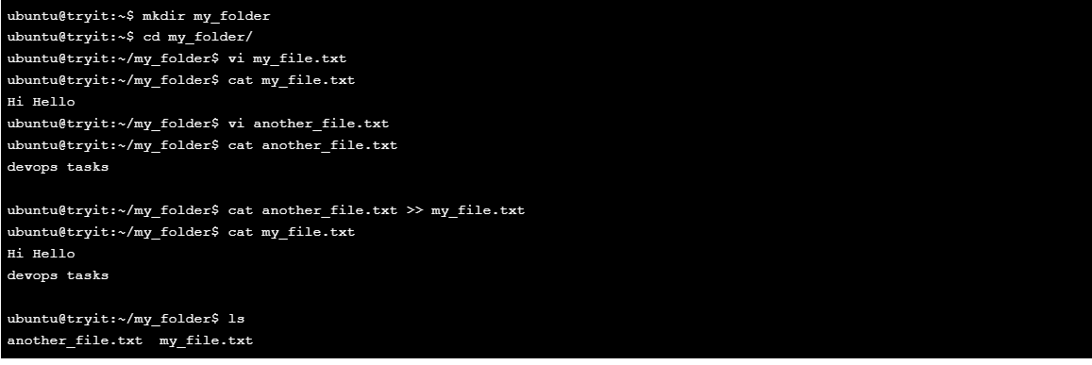

**Task 2**

